附件2

**勘查许可证（式样）**

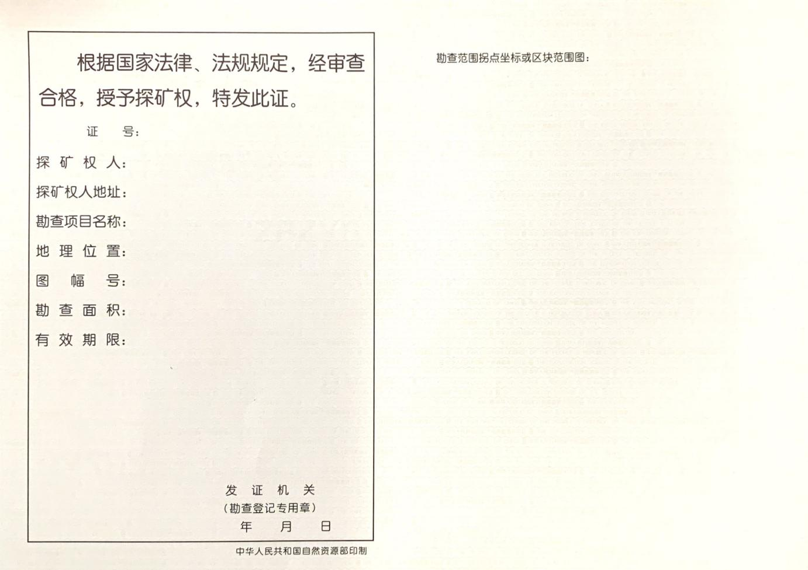

非油气探矿权

变 更

延 续 申请登记书

保 留

**项目名称**

**原项目名称**

**原勘查许可证号**

**申 请 人 （签章）**

**勘查单位 （签章）**

**填表时间**

填 表 说 明

1.**原项目名称：**填写原勘查许可证上项目名称。合并探矿权的，填写所有原勘查项目名称，中间用“、”分隔。

2.**原勘查许可证号：**填写原勘查许可证上勘查许可证号。合并探矿权的，填写所有原勘查许可证号，中间用“、”分隔。

3.**探矿权变化过程：**指自探矿权首次设立至目前的历次变化情况。

4.**实物工作量完成情况及成果：**指原项目实物工作量完成情况及成果。

5.**本次申请类型：**以在（ ）中划“√”选择本次探矿权申请属于变更、延续还是保留。其次数应按变更、延续或保留的次数各自分别计算。

6.**变更内容：**申请探矿权变更的填写此栏。根据实际情况选择填写探矿权变更的情形。包括：扩大勘查区块范围（含合并探矿权）、缩小勘查区块范围（含分立探矿权）、变更勘查主矿种、变更探矿权人名称、转让探矿权和其他探矿权变更事项，可多选。

7.**申请理由：**指申请探矿权变更、延续或保留的原因说明。

8.**勘查矿种：**填写原项目勘查矿种（变更勘查主矿种填写预期勘查主矿种）。原则上应按照《矿产资源法实施细则》附件“矿产资源分类细目”中的矿种填写。

9.**勘查阶段：**填写普查、详查或勘探。

10.**项目性质：**按市场项目、涉外项目、财政项目和其他项目四大类填写。

11.**地理位置：**指勘查项目所在的省（区、市）、地（市）、县级的行政区划名称。勘查范围跨县级以上行政区域的，应填写所跨的全部省（区、市）、地（市）、县级的行政区划名称。

12.**基本区块**：应填写实际申请的基本区块数。

**1/4区块：**应填写实际申请的1/4区块数。

**小区块：**应填写实际申请的小区块数。

13.**申请期限：**按实际填写。

14.**勘查年度：**按实际勘查年度（从获得探矿权之日起计算的一个完整年）填写。

15.**统一社会信用代码（申请人）：**填写探矿权申请人统一社会信用代码或组织机构代码，应与申请人企业营业执照或事业单位法人证书一致。

16.**法定代表人：**应填写法定代表人姓名。

17.**经济类型：**企业法人根据营业执照证载的类型填写；事业单位根据事业单位法人证书填写。

18.**地址（申请人）：**按探矿权申请人注册地址填写。

19.**统一社会信用代码（勘查单位）：**填写勘查单位统一社会信用代码或组织机构代码，应与勘查单位企业营业执照或事业单位法人证书一致。

20.**地址（勘查单位）：**按勘查单位注册地址填写。

21.**探矿权取得方式：**根据探矿权实际取得方式填写，类型包括申请在先、招标、拍卖、挂牌、协议出让和财政出资项目。

22.**主要实物工作量：**应填写开展勘查项目投入的主要勘查手段及设计的工作量。如：钻探、坑探、浅井、槽探、地质测量、地形测绘、遥感地质、物化探、实验测试等。

23.**勘查范围示意图及拐点经纬度坐标：**应绘出申请工作区域连续区块范围示意图，并标明拐点经纬度坐标（坐标精度至秒小数后三位）。

|  |  |  |  |  |  |  |  |
| --- | --- | --- | --- | --- | --- | --- | --- |
| 探矿权首次设立情况 | | 设立时间 | |  | | | |
| 勘查许可证号 | |  | | | |
| 探 矿 权 变 化 过 程 | 勘查许可证号 | | | 有效期限 | | | 变化原因 |
|  | | |  | | |  |
| 实 物 工 作 量 完 成 情 况 及 成 果 |  | | | | | | |
| 本次申请类型 | 变更（ ） | | 第 次变更 | | 变更内容 | □扩大勘查区块范围（含合并探矿权）  □缩小勘查区块范围（含分立探矿权）  □变更勘查主矿种  □变更探矿权人名称  □转让探矿权  □其他探矿权变更事项 | |
| 延续（ ） | | 第 次延续 | |
| 保留（ ） | | 第 次保留 | |
| 申 请 理 由 |  | | | | | | |

|  |  |  |  |  |  |  |  |  |  |  |  |  |  |  |  |  |  |  |
| --- | --- | --- | --- | --- | --- | --- | --- | --- | --- | --- | --- | --- | --- | --- | --- | --- | --- | --- |
| 勘查矿种 | | |  | | 勘查阶段 | | |  | | | | 项目性质 | | | |  | | |
| 地理位置 | | |  | | | | | | | | | | | | | | | |
| 基本区块 | | | 个 | 1/4区块 | | 个 | | | 小区块 | | 个 | | | 总面积 | | | | km2 |
| 申请期限 | | | 至 共 个月 | | | | | | | | 所属政区编码 | | | | | | |  |
| 计 划 勘 查 投 入 （ 万 元 ） | | | | | | | | | | | | | | | | | | |
| 勘查年度 | | | 第一勘查年度 | | 第二勘查年度 | | 第三勘查年度 | | | 第四勘查年度 | | | 第五勘查年度 | | | | 总 计 | |
| 资 金 | | |  | |  | |  | | |  | | |  | | | |  | |
| 资金来源  （万元） | | | 中 央 | | 地 方 | | 企 业 | | | 外 商 | | | 其 它 | | | | 合 计 | |
|  | |  | |  | | |  | | |  | | | |  | |
| 申 请 人 | 统一社会信用代码 | | | | | |  | | | | | | | | | | | |
| 法定代表人 | | |  | | | | | | | 经济类型 | | | |  | | | |
| 地 址 | | |  | | | | | | | | | | | | | | |
| 邮政编码 | | |  | | | 电 话 | | |  | | | | 联系人 | | |  | |
| 开户银行 | | |  | | | | | | | 账 号 | | |  | | | | |
| 勘查  单位 | 统一社会信用代码 | | | | | |  | | | | | | | | | | | |
| 地 址 | | |  | | | | | | | | | | | | | | |
| 探矿权取得方式 | | | |  | | | | | | | | | | | | | | |
| 工作任务及  主要目的 | |  | | | | | | | | | | | | | | | | |
| 主 要 实 物 工 作 量 | |  | | | | | | | | | | | | | | | | |
| 勘 查 范 围 示 意 图 及 拐 点 经 纬 度 坐 标 | |  | | | | | | | | | | | | | | | | |
| 极值坐标：东经 至 ，北纬 至 | | | | | | | | | | | | | | | | |
| 备  注 | |  | | | | | | | | | | | | | | | | |